110年度教師專業成長研習實施計畫-夢的N次方
素養工作坊-南投場
- 緣起
十二年國民基本教育之課程發展本於全人教育的精神，以「自發」、「互動」及「共好」為理念，為落實十二年國民基本教育課程的理念與目標，夢的N次方在全國十個分區縣市擴大點燈號召更多教師投入，並結合在地亮點老師帶領教師實作共備，茲以「核心素養」做為課程發展之主軸，以裨益各教育階段間的連貫以及各領域/科目間的統整，藉由教師自主增能與在地深耕，促進現場教師專業成長，落實學教翻轉的課堂實踐。
「核心素養」強調學習不宜以學科知識及技能為限，而應關注學習與生活的結合， 透過實踐力行而彰顯學習者的全人發展。並期許能深入偏鄉，捲起更多教師自主學習社群的力量，啟動教師專業成長轉輪，讓這教師夢在每個有莘莘學子之處遍地開花，活化每一個教學現場，將學習的主權回歸學生，讓孩子的學習有了更多希望，讓教育現場充滿更多元創新的風貌，讓孩子的未來長出更多的可能。
「成就每一位孩子」是每一位教育人的夢想與責任，夢的N次方為我們開啟了教育夢想的起點，惟有教師專業才能成就每一個孩子。為了協助教學現場活化與在地深耕，希望透過教師專業支持，號召更多支持翻轉教學的基層熱血教師，共同為孩子努力。期望以此研習為基礎，構築教師互相扶持與經驗分享交流的平臺，喚起更多教師專業自主學習社群的力量，充分利用社會資源，精進課程設計、教學策略與學習評量，讓孩子的學習與未來創造出更多無限的可能。
- 計畫目標
一、透過有效教學策略與班級經營經驗分享，提供教師差異化教學方法與策略，以不斷提升自身專業知能與學生學習成效。
二、落實在地深耕理念與模式，累積教師共備實作經驗，發展區域性教學支持系統。
三、藉由教師自主增能模式，促進教師自我覺知與動能，落實學教翻轉的課堂實踐。

- 辦理單位
一、主辦單位：教育部國民及學前教育署。
二、承辦單位：南投縣政府。
三、協辦單位：國立臺中教育大學。
四、承辦學校：南投縣立大成國民中學。
五、協辦學校：國立暨南國際大學。
- 研習時間
110年8月23日(星期一)上午9時起至8月24日(星期二)下午4時止，計2日。
- 研習地點
國立暨南國際大學（地址：54561南投縣埔里鎮大學路1號）。
- 參加對象及錄取人數
- 參加對象：以南投縣、彰化縣之正式教師、代理代課教師及師培生為主，其他縣市現職教師及代理代課教師歡迎報名參加。(各組研習人員以錄取名單為準，恕不接受臨時報名或旁聽)
二、研習課程分組及錄取人數表
階段 | 國小 |  | 國中 |  | 國中小
班別 | 科目 | 人數 | 科目 | 人數 | 科目 | 人數
班別 | 國小國語A | 40 | 國中國文 | 40 | 國中小音樂 | 40
班別 | 國小國語B | 40 | 國中數學 | 40 | 國中小視覺 | 40
班別 | 國小國語MAPS | 40 | 國中英語 | 40 | 國中小表演 | 40
班別 | 國小數學A | 40 | 國中社會 | 40 | 科技教育 | 40
班別 | 國小數學B | 40 | 國中自然 | 40 | 閱讀SONG讀 | 40
班別 | 國小數學EECC | 40 | 國中綜合 | 40 | 聽說讀寫，有策略 | 40
班別 | 國小英語 | 40 |  |  | 特殊教育 | 40
班別 | 國小社會 | 40
班別 | 國小自然 | 40
小計 | 9班 | 390 | 6班 | 280 | 7班 | 330
總計 | 22班(880人)
備註 | 報名錄取人數依疫情狀況滾動式調整。  在疫情狀況穩定的前提下，承辦單位得視報名人數增額錄取。
- 報名方式
一、線上報名
- 一律採線上報名，請欲參加本研習教師登入「夢的N次方」南投場(網址：https://sites.google.com/view/dream-nantou)，進行報名 (或掃描以下Qrcode進行報名) 。


- 如班別報名人數超過該班次預計名額時，依順位進行審核(詳見三、錄取原則)，順位相同者按報名序錄取。
- 報名人員經審核錄取名單後，開始研習行政作業。
- 錄取後，如不克前往研習，請來信email:t0425611@gmail.com取消報名，經公文發出不會再遞補錄取，敬請報名前考慮清楚，避免造成研習名額與資源之浪費。
二、報名時間
- 第一階段報名時間：自110年7月6日(星期二)上午8時起至110年7月16日(星期五)上午8時止，並於110年7月16日(星期五)下午5時前公告第一階段錄取名單。
- 第二階段報名時間：若尚有班次未額滿，則於110年7月19日(星期 一) 上午8時起至110年7月22日(星期四)上午8時止進行第二階段報名，並於110年7月23日(星期五)下午5時前公告第二階段錄取名單。
三、錄取原則
- 本場次研習以南投縣、彰化縣之教師優先參加，錄取順序如下：
- 南投縣偏遠地區及非山非市地區正式教師(偏遠學校之認定依教育部公布之國中小學校概況資料為準)。
2、南投縣一般地區正式教師、代理代課教師。(南投縣埔里鎮中小
學教師優先)
3、彰化縣一般地區正式教師、代理代課教師
4、其他全國各縣市現職教師及代理代課教師、課輔教師、師培生。
- 如報名人數超過該班次預計名額時，先依上述順位進行審核，再依不分區一般地區正式教師、代理代課教師、課輔教師、師培生等順位審核，順位相同者按報名順序錄取。
- 報名截止後未錄取人員暫列候補，遇缺額時依序遞補。
- 報名人員請於錄取公告日，自行登入官網查詢錄取名單；經錄取人員須全程參加研習課程。
- 研習日程表
一、第一天：110年8月23日（星期一）
時間 | 活動內容 | 場地 | 主持/講座/工作團隊
8:30-9:00 | 報到 |  | 南投縣服務團隊
9:00-9:40 | 開幕致詞  •關於夢的N次方  •分組活動場地說明 | 暨南大學 | 教育部國教署代表  國立臺中教育大學團隊  南投縣服務團隊
9:40-9:50 | 進駐各班研習教室 | 各分組教室 | 南投縣服務團隊
9:50-11:50 | 分科實作/共備/講座 | 各分組教室 | 夢N講師群
11:50-12:50 | 午餐 | 各分組教室 | 南投縣服務團隊
12:50-16:50 | 分科實作/共備/講座 | 各分組教室 | 夢N講師群
16:50~ | 賦歸
二、第二天：110年8月24日（星期二）
時間 | 活動內容 | 場地 | 主持/講座/工作團隊
8:30-9:00 | 報到 | 各分組教室 | 南投縣服務團隊
9:00~12:00 | 分科實作/共備/講座 | 各分組教室 | 夢N講師群
12:00~13:00 | 午餐 | 各分組教室 | 南投縣服務團隊
13:00-16:00 | 分科實作/共備/講座 | 各分組教室 | 夢N講師群
16:00~ | 賦歸
- 預期效益
一、提升教師教師差異化教學及班級經營分組策略及教學輔導技巧。
二、增進各縣市教師對課程與教學輔導自我覺知，有效協助教師進行課堂實踐。
三、促進各縣市教師同儕共學及共享共作經驗，建構教師資源共享平臺與支持體系。

- 經費來源
本案經費由教育部國民及學前教育署專案委辦經費支應。
- 其他說明
一、差假與獎勵
（一）參加研習人員由服務單位本權責惠予公(差)假登記，全程參與教師依實核予12小時教師研習時數。
（二）工作人員由服務單位本權責核予公(差)假登記。
二、本研習為提倡自主精神，不提供學員住宿，亦不提供學員接駁，如欲參加研習請儘早規劃相關事宜；為響應環保，減少垃圾量，請自備餐具及水杯。
三、大眾運輸交通資訊研習地點為，交通資訊如下：

(一)自行開車【自行開車建議】
汽車→國道6號：愛蘭交流道(29km)下高速公路→20分鐘左轉再行經台14線中潭公路往日月潭方向（需注意汽車需行駛汽車專屬通行道）→抵達「暨大行旅」(位於暨南大學校園內，學生餐廳正後方)。
機車→台14線中潭公路往日月潭方向，經過暨南大學汽車道入口需再往前行駛約3分鐘至全家便利商店前入口右轉，往暨南大學機車道約5分鐘即可抵達暨大行旅(位於暨南大學校園內，學生餐廳正後方)。（需注意機車需行駛機車屬道路）。

(二)公共運輸【大眾交通工具建議】
高鐵：搭高鐵至台中烏日站→於5號出口轉搭台灣好行(日月潭線)至暨大站→進校園後於圖資大樓下車→步行5分鐘即可抵達會場。
台鐵：搭台鐵至台中火車站轉搭南投客運、全航客運至埔里總站→轉搭乘往暨大之南投客運公車(每30分鐘一班或參閱南投客運公車時刻表)於暨南大學-圖資大樓下車→步行5分鐘即可抵達會場。
客運：搭客運至台中火車站轉搭南投客運或全航客運至埔里總站→轉搭乘往暨大之南投客運公車(每30分鐘一班或參閱南投客運公車時刻表)於暨南大學-圖資大樓下車→步行5分鐘即可抵達會場。
南投客運［台灣好行-日月潭線]時刻表→ https://www.taiwantrip.com.tw/line/8?x=2&y=2
如何到暨南大學指引(交通、住宿、飲食https://hackmd.io/@OQn_9aS6SLqc5yAoez3i0A/SJZ1teZQl?type=view
以上交通資訊僅供參考，如有任何問題請電洽詢問各交通公司。
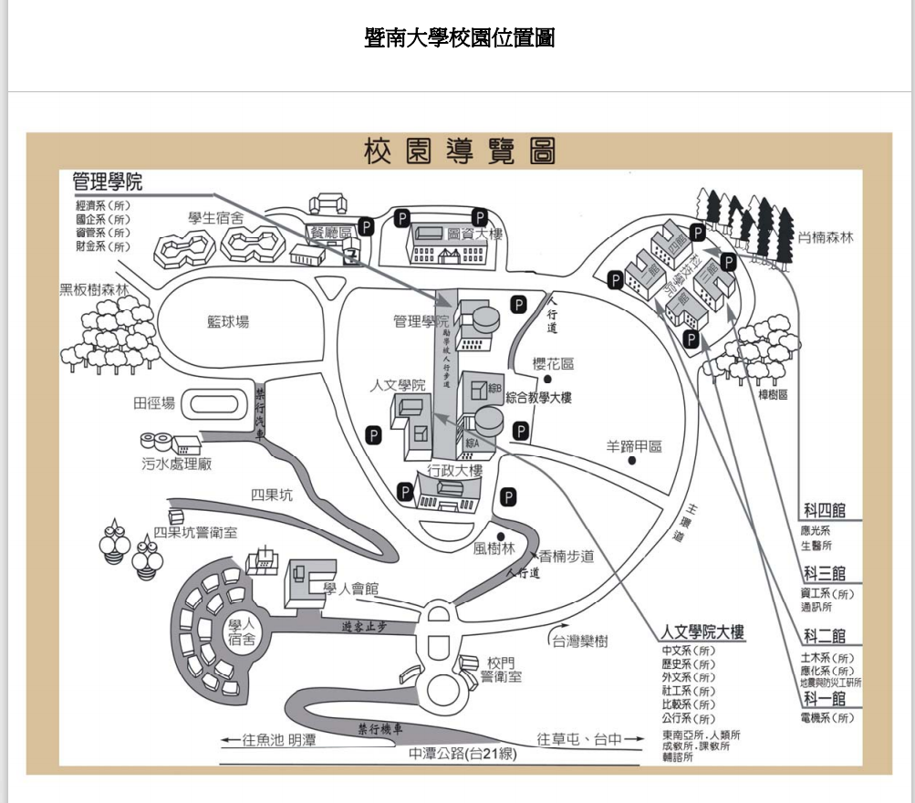
四、南投場聯絡窗口
聯絡人：蔡秋菊，歡迎寫信至電子信箱：t0425611@gmail.com。
- 本計畫經奉核定後實施，修正時亦同。

